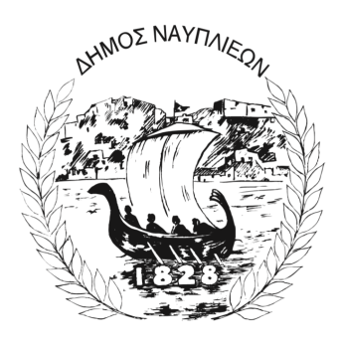
ΔΗΜΟΣ ΝΑΥΠΛΙΕΩΝ
ΑΥΤΟΤΕΛΕΣ ΓΡΑΦΕΙΟ ΕΠΙΚΟΙΝΩΝΙΑΣ και ΔΗΜΟΣΙΩΝ ΣΧΕΣΕΩΝ
Ναύπλιο, 30 Σεπτεμβρίου 2025

ΔΕΛΤΙΟ ΤΥΠΟΥ

Δράσεις του Δήμου Ναυπλιέων με αφορμή την Παγκόσμια Ημέρα Ζώων

Ο Δήμος Ναυπλιέων, με αφορμή την Παγκόσμια Ημέρα Ζώων (04/10), σε συνεργασία με την Action Animal Greece, διοργανώνει δράσεις ευαισθητοποίησης και φροντίδας για τα ζώα.
Συγκεκριμένα:
- Στις 3 Οκτωβρίου, στο Δημοτικό Σχολείο Ανυφίου, η πενταμελής επιτροπή του Δήμου, το φιλοζωικό σωματείο «ΑΔΕΣΠΟΤΟΙ» και η κα. Σεραφίνα Αβραμίδου, μέλος της Action Animal Greece, θα πραγματοποιήσουν ενημέρωση και διαδραστικό παιχνίδι για τα παιδιά, με στόχο την καλλιέργεια σεβασμού και υπευθυνότητας απέναντι στα ζώα.
- Στις 2, 3 και 4 Οκτωβρίου θα πραγματοποιηθούν δωρεάν στειρώσεις από το Δήμο Ναυπλιέων.
Τα ζώα είναι φίλοι και συνοδοιπόροι μας στη ζωή. Η προστασία τους είναι δείγμα πολιτισμού, ανθρωπιάς και αγάπης. Ο Δήμος Ναυπλιέων σας προσκαλεί να λάβετε μέρος στις δράσεις ώστε μαζί να χτίσουμε έναν κόσμο όπου όλα τα πλάσματα έχουν το δικαίωμα στη φροντίδα και την ασφάλεια.

